新 书 推 荐

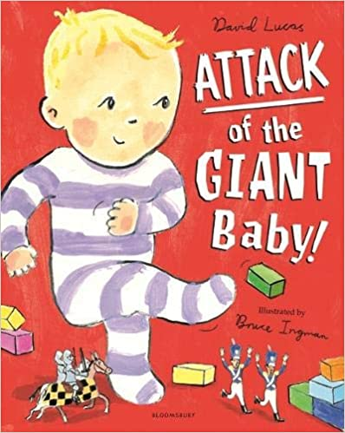
中文书名：《进击的大宝宝！》
英文书名：ATTACK OF THE GIANT BABY!
作 者：David Lucas and Bruce Ingman
出 版 社：Bloomsbury
代理公司：ANA/Yao Zhang
页 数：32页
出版时间：2021年7月
代理地区：中国大陆、台湾
审读资料：电子稿
类 型：儿童绘本

内容简介：

小心！王国里发现了一个大宝宝！召集特别顾问，派出身穿闪亮盔甲的骑士，放出怪物大小的熊！有人能打败这个巨大的婴儿，让王国恢复和平吗？准备好迎接一本不同凡响、能让你放声大笑的书，这本书非常适合激发巨大的想象力。

搞笑而又富有想象力，情节老少皆宜。以可爱的人物、大胆的行为和激动人心的冒险为特色，注定是一个很适合重复阅读的睡前故事。两位绘本界大明星大卫·卢卡斯（David Lucas）和布鲁斯·英格曼（Bruce Ingman）齐聚一堂，他们的书为世界各地的孩子们带来了欢乐，并被翻译成多种语言

作者简介：

大卫·卢卡斯（Debi Gliori）是国际知名的作家/插画家，他出生于米德尔斯堡，在哈克尼长大，在皇家艺术学院学习，现在在东伦敦生活和工作。他的作品包括《玩具博物馆的圣诞》《在玩具博物馆里迷路》《花生》《撒谎的地毯》和《大比目鱼杰克逊》。

布鲁斯·英格曼（Bruce Ingman）在伦敦皇家艺术学院学习插画。他的第一本书《当玛莎不在的时候》就获得了国家艺术图书馆奖。从那时起，他创作了许多极具特色的书籍。

内文插图：

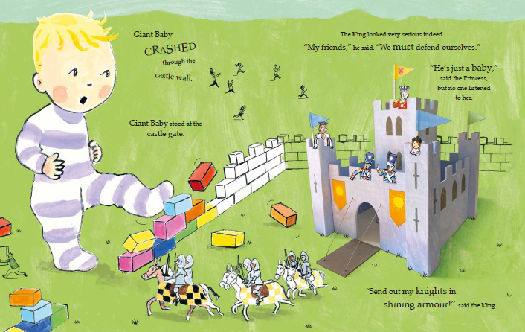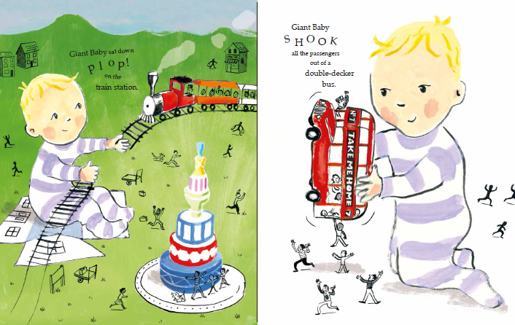

谢谢您的阅读！
请将回馈信息发送至：张瑶（Yao Zhang)
----------------------------------------------------------------------------------------------------
安德鲁﹒纳伯格联合国际有限公司北京代表处
北京市海淀区中关村大街甲59号中国人民大学文化大厦1705室, 邮编：100872
电话：010-82449325
传真：010-82504200
Email: Yao@nurnberg.com.cn
网址：www.nurnberg.com.cn
微博：http://weibo.com/nurnberg
豆瓣小站：http://site.douban.com/110577/
微信订阅号：安德鲁书讯

